Klasa 3 Doktor Dolittle – poznajemy bohaterów 23.03.2020

- Przeczytaj tekst
- Z podanych nazw zwierząt wybierz wskazane litery i ułóż z nich hasło.
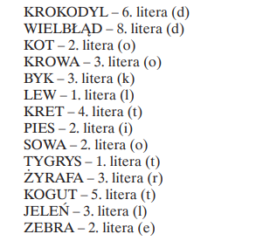
- Na podstawie przeczytanej lektury i Doktor Dolittle i jego zwierzęta połącz pytania i odpowiedzi.

- Jak miał na imię doktor Dolittle?  - Gdzie mieszkał doktor?  - Co nosił na głowie doktor Dolittle?  - Jaki miał dom doktor?  - Jak miała na imię siostra doktora i czym się zajmowała?  - Czym zajmował się doktor?  - Co hodował doktor i gdzie?  - Jakie zwierzęta najbardziej lubił doktor?  - Kto tylko nie zrezygnował z leczenia u doktora?  - Gdy doktor sprzedał fortepian gdzie urządził mieszkanie dla myszek?  - Jakich zwierzętach napisał doktor książkę?  - Jakich czynności nie umiał wykonywać kupiec?  - Jak miała na imię żona kupca?  - Jak nazywa się lekarz od zwierząt, którym został Jan Dolittle?  - Jakie języki umiała papuga Polinezja? | - Mały, z wielkim ogrodem  - Miała na imię Sara i zajmowała się domem, prowadziła gospodarstwo  - W Anglii, w małym miasteczku Puddleby, nad rzeką Marsh  - Doktor prowadził ogród  - Jan  - Weterynarz  - Teodozja  - Złote rybki w ogrodowej sadzawce; króliki w spiżarni; białe myszy w fortepianie; wiewiórkę w komorze; jeża w piwnicy. Miał także krowę i cielątko, starego kulawego konia, który miał 25 lat, kury, gołębie, dwie owce i inne zwierzęta  - Umiała mowę ludzką i ptasią  - Kupiec, który sprzedawał żywność dla kotów  - Kaczkę Dab – Dab; psa Jipa; prosiątko Geb – Geb; papugę Polinezję; sowę Tu – Tu  - Cylinder, czyli kapelusz  - W szufladzie biurka  - Kotach  - Czytać i pisać
- Określ rodzaj podanych rzeczowników i przymiotników:

Szeroka ulica - rodzaj …………………………… królewskie berło - rodzaj …………………………….. Piękny widok - rodzaj ……………………………..

- W zbiorze wyrazów podkreśl: - czerwonym kolorem rzeczowniki; - zielonym kolorem czasowniki; - niebieskim kolorem przymiotniki.

Czeka turysta pamiętają pomniki szczególny leży piękna Warszawa różne

- Napisz rodzinę wyrazu: król - ……………………………………………………………………………….………………………………………………………………………………………………………………………………………………………………………………………………………………

- Zapisz liczby cyframi.

- Wykonaj polecenia
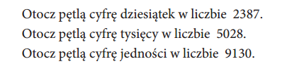
- W każdym rzędzie wpisz liczby o 1 większe od poprzedniej
